PODALJŠANO BIVANJE 4.IN 5. RAZRED

- CILJANJE KOZARČKOV

Igro se lahko igraš na vrtu ali v hiši. Sestavi skladovnico iz plastičnih kozarcev ali konzerv, med igračami poišči še žogico. Z žogico ciljaj kozarčke in poskusi podreti skladovnico.
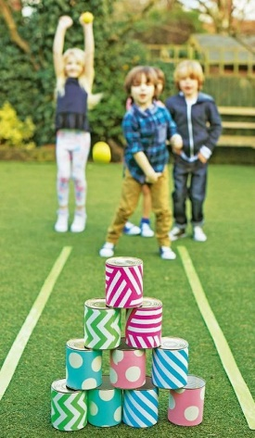

- ILUZIJA

Oglej si posnetek na spodnji povezavi. Skoncentriraj se na osebe v belih majicah. Preštej kolikokrat bele majice ujamejo žogo. Na koncu se vprašaj, ali si opazil kaj nenavadnega.
https://www.youtube.com/watch?v=IGQmdoK_ZfY

- ORIGAMI
Origami je japonska umetnost zgibanja lista papirja. Po narisanih korakih izdelaj naslednje živali. Lahko uporabiš barvni ali navadni papir. Začetni papir ima vedno obliko kvadrata.
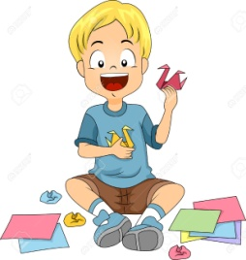
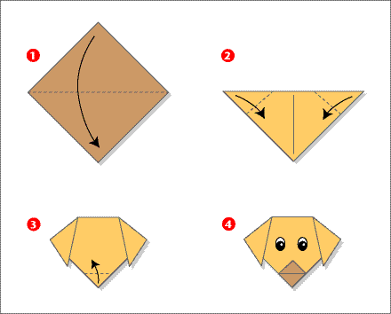
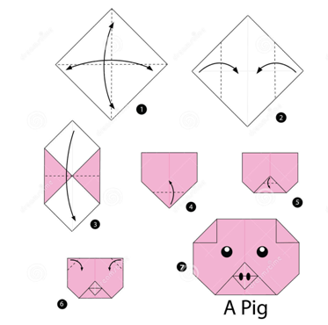
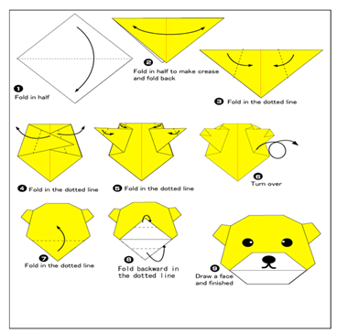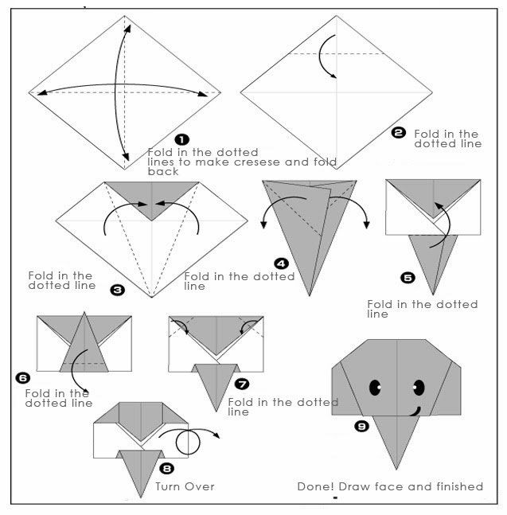

- DOGODIVŠČINE V GOZDU

SAM ALI S STARŠI POJDI V GOZD. PRI TEM SE IZOGIBAJ STIKOM Z DRUGIMI LJUDMI. TAM POIŠČI PRIMERNE KAMENČKE IN ZGRADI MOŽIČKA IZ KAMNOV. LAHKO IZDELAŠ TUDI DRUGE OBLIKE. NEKAJ PREDLOGOV IMAŠ SPODAJ.

